Содержание
1. Лабораторная работа № 1 «Взаимодействие с базами данных в MS Visual Studio»

Лабораторная работа № 1 «Взаимодействие с базами данных в MS Visual Studio»
Цель работы : изучить вспомогательные классы для взаимодействия с базой данных через клиентское приложение(использование технологии ADO.NET).
Задание 1. Используя вспомогательные классы, предоставляемые поставщиком OLE DB (англ. Object Linking and Embedding), установить соединение с БД Колледж и реализовать выполнение запросов, перечисленных ниже.
Запрос 1. Вывести в DataGrid все записи из таблицы Students.
Запрос 2. Для студента с фамилией, заданной в текстовое поле, вывести поля Фамилия(Familia),№группы(№gr) и Бюджет(Budget), т. е. реализовать запрос на выборку, в котором фамилия будет вводится как параметр. Запрос выполняется вызовом обработчика события нажатия на соответствующую кнопку.
Запрос 3. В предыдущем запросе добавить в код конструкцию try..catch и предусмотреть случай, когда нет соединения с БД.
Запрос 4. Вычислить возраст студентов-юношей.
Запрос 5. Для студентов из группы, введенной в дополнительный TextBox, вывести Фамилию и инициалы, разделенные точками.
Запрос 6. Для студентов с заданным годом рождения(дополнительный TextBox), вывести фамилию и №группы
Запрос 7. Вывести фамилии и №группы иногородних студентов.
Примечание1. В предложенной БД Колледж поле Город(Gorod) заполняется только для иногородних студентов.
Запрос 8. Для создания новых записей в таблице программно, необходимо использовать код из следующего примера c методом ExecuteNonQuery(). В данном примере в таблицу Students вставляется новая запись с номером студенческого билета равным 1004, отображаются все записи вместе с добавленной
Задание 2.
В клиентском приложении, созданном в первой части лабораторной работы, необходимо реализовать следующие функции:
- Вход в систему должен осуществляться через аутентификацию пользователей (аутентификация – это проверка подлинности пользователя путём сравнения введённого им пароля с паролем, сохранённым в базе данных пользователей). Причем аутентификация пользователей, которые были зарегистрированы в системе, реализуется посредством существующего логина и пароля. На форме входа в систему предусмотреть возможность регистрации нового пользователя. Добавить дополнительную таблицу в БД. При создании новой таблицы учесть следующее: в приложении могут быть пользователи с двумя ролями — студент и администратор(сотрудник учебной части). Студент может только просматривать таблицы из БД, а администратор может изменять данные в таблицах через клиентское приложение.
- Показать расширенные функциональные возможности администратора(сформулировать запрос для нахождения статистической информации за период на отделении, показать возможность изменения данных в таблице(таблицах)).
- Реализовать импорт данных из форм в MS Excel(использовать Microsoft.Office.Interop.Excel)
- Действия пользователя, связанные с информационной безопасностью, необходимо запротоколировать (для каждого пользователя, вошедшего в систему, необходимо сохранять информацию о входе и выходе из системы в текстовом файле в следующем формате: логин пользователя, дата /время входа и выхода из системы).
Код:
Разметка базового окна:
<Window x:Class="DataBase.MainWindow"
xmlns="http://schemas.microsoft.com/winfx/2006/xaml/presentation"
xmlns:x="http://schemas.microsoft.com/winfx/2006/xaml"
xmlns:d="http://schemas.microsoft.com/expression/blend/2008"
xmlns:mc="http://schemas.openxmlformats.org/markup-compatibility/2006"
mc:Ignorable="d"
Title="MainWindow" Height="450" Width="800">
<Grid>
<Grid.RowDefinitions>
<RowDefinition Height="10*" />
<RowDefinition Height="1*" />
<RowDefinition Height="1*" />
<RowDefinition Height="1*" />
</Grid.RowDefinitions>
<DataGrid CellEditEnding="Data_OnCellEditEnding" Name="data" />
<StackPanel Grid.Row="1" VerticalAlignment="Center" HorizontalAlignment="Stretch" Orientation="Horizontal">
<TextBlock>Фамилия:</TextBlock>
<TextBox Name="Familia" Text="" Width="300" />
<Button Click="Search"> Поиск</Button>
<CheckBox Name="YoungMen" Checked="ToggleButton_OnChecked" Unchecked="ToggleButton_OnUnchecked"
Content="Юноши с возрастом" Margin="50, 0, 0, 0" />
</StackPanel>
<StackPanel Grid.Row="2" VerticalAlignment="Center" HorizontalAlignment="Stretch" Orientation="Horizontal">
<CheckBox Checked="GroupSearch_OnChecked" Unchecked="GroupSearch_OnUnchecked" Content="Поиск по группе"
Name="GroupSearch" />
<TextBlock Name="GroupText" Visibility="Collapsed" Margin="20, 0, 0, 0" Text="Номер группы:" />
<TextBox Visibility="Collapsed" Name="Group" Width="300" />
<Button Visibility="Collapsed" Name="GroupButton" Click="SearchByGroup"> Поиск</Button>
<CheckBox Margin="10, 0, 0, 0" Name="OutOfTown" Checked="OutOfTown_OnChecked"
Unchecked="OutOfTown_OnUnchecked" Content="Иногородние студенты" />
<Button Click="Reform1" Name="Reform1Btn" Margin="10, 0, 0, 0" Content="Образовательная реформа № 1" />
</StackPanel>
<StackPanel Grid.Row="3" VerticalAlignment="Center" HorizontalAlignment="Stretch" Orientation="Horizontal">
<CheckBox Unchecked="YearSearch_OnUnchecked" Checked="YearSearch_OnChecked"
Content="Поиск по году рождения" Name="YearSearch" />
<TextBlock Name="YearText" Visibility="Collapsed" Margin="20, 0, 0, 0" Text="Год рождения:" />
<TextBox Visibility="Collapsed" Name="Year" Width="300" />
<Button Visibility="Collapsed" Click="YearButton_OnClick" Name="YearButton"> Поиск</Button>
<Button Click="Reform2" Name="Reform2Btn" Margin="10, 0, 0, 0" Content="Образовательная реформа № 2" />
<Button Click="Exit" Name="ExitBtn" IsCancel="True" Margin="10, 0, 0, 0" Content="Войти в другой аккаунт" />
<Button Click="Import" Name="ExcelImportBtn" IsCancel="True" Margin="10, 0, 0, 0" Content="Import to Excel" />

</StackPanel>
</Grid>
</Window>
Разметка окна авторизации:
<Window x:Class="DataBase.AuthWindow"
xmlns="http://schemas.microsoft.com/winfx/2006/xaml/presentation"
xmlns:x="http://schemas.microsoft.com/winfx/2006/xaml"
xmlns:mc="http://schemas.openxmlformats.org/markup-compatibility/2006"
xmlns:d="http://schemas.microsoft.com/expression/blend/2008"
mc:Ignorable="d"
Title="AuthWindow" Height="600" Width="800" MinHeight="600" MinWidth="400">
<Grid>
<Grid.RowDefinitions>
<RowDefinition />
<RowDefinition />
<RowDefinition />
</Grid.RowDefinitions>
<Grid.ColumnDefinitions>
<ColumnDefinition />
<ColumnDefinition />
<ColumnDefinition />
</Grid.ColumnDefinitions>
<TextBlock Margin="10" Foreground="Chocolate" FontSize="18" TextAlignment="Center" Name="ErrorMessage"
Grid.Column="1" VerticalAlignment="Bottom" />
<StackPanel HorizontalAlignment="Stretch" VerticalAlignment="Center" Grid.Row="1" Grid.Column="1">
<DockPanel Margin="10" HorizontalAlignment="Stretch">
<TextBlock>Логин</TextBlock>
<TextBox Name="Login" Margin="28,0,10,0" HorizontalAlignment="Stretch" />
</DockPanel>
<DockPanel Margin="10" HorizontalAlignment="Stretch">
<TextBlock>Пароль</TextBlock>
<PasswordBox Name="Password" Margin="20,0,10,0" HorizontalAlignment="Stretch" />
</DockPanel>
<DockPanel Name="SecPasswordPanel" Visibility="Collapsed" Margin="10" HorizontalAlignment="Stretch">
<TextBlock>Пароль 2</TextBlock>
<PasswordBox Name="SecondPassword" Margin="10,0,10,0" HorizontalAlignment="Stretch" />
</DockPanel>
<Button Name="AuthBtn" Click="Auth" Margin="10" Content="Вход" />
<Button Click="ToReg" Name="SwitchBtn" Margin="10" Content="Перейти к регистрации" />

</StackPanel>
</Grid>
</Window>
Код логики окна авторизации:
using System;
using System.Collections.Generic;
using System.Data.OleDb;
using System.Linq;
using System.Security.Cryptography;
using System.Text;
using System.Windows;

namespace DataBase;

public partial class AuthWindow : Window
{
private Mode _mode = Mode.Auth;

private Dictionary<Mode, string> modeToQuery = new()
{
{Mode.Auth, "SELECT user_id, role FROM users WHERE login = @login AND password = @pass"},
{Mode.Reg, "INSERT INTO users ([login], [password]) VALUES (@login, @pass)"}
};

public AuthWindow()
{
InitializeComponent();
}

private void Auth(object sender, RoutedEventArgs e)
{
try
{
var connection =
new OleDbConnection(
@"Provider=Microsoft.ACE.OLEDB.12.0;Data Source=C:\Users\user\Desktop\labs\04.01\db_lab1\DataBase\db\college.mdb;Persist Security Info=False");

connection.Open();
using (var mySha256 = SHA256.Create())
{
if (Login.Text.Trim() == "")
{
ErrorMessage.Text = "Логин не может быть пустым";
return;
}

if (Password.Password.Trim() == "")
{
ErrorMessage.Text = "Пароль не должен быть пустым";
return;
}

if (_mode == Mode.Reg)
{
if (Password.Password != SecondPassword.Password)
{
ErrorMessage.Text = "Пароли не совпадают";
return;
}

var checkThisLoginCommand =
new OleDbCommand("SELECT user_id FROM users WHERE login = @login", connection);
checkThisLoginCommand.Parameters.Add("@login", OleDbType.VarChar, 80).Value = Login.Text;
if (checkThisLoginCommand.ExecuteScalar() != null)
{
ErrorMessage.Text = "Такой логин уже существует";
return;
}
}

var passwordHash = string.Join("",
mySha256.ComputeHash(new UTF8Encoding().GetBytes(Password.Password)).Select(b => $"{b:X}")
.ToArray()).ToLowerInvariant();
var command = new OleDbCommand(modeToQuery[_mode], connection);
command.Parameters.Add("@login", OleDbType.VarChar, 80).Value = Login.Text;
command.Parameters.Add("@pass", OleDbType.VarChar, 80).Value = passwordHash;
if (_mode == Mode.Reg)
{
command.ExecuteNonQuery();
ToReg(null, null);
return;
}

var user = command.ExecuteReader();
if (!user.HasRows)
{
ErrorMessage.Text = "Неверный логин или пароль";
}
else
{
user.Read();
var userId = user.GetInt32(0);
var roleId = user.GetInt32(1);

var window = new MainWindow(userId, roleId);
window.Show();
Close();
}
}
}
catch (Exception exception)
{
MessageBox.Show("База данных не найдена или что-то пошло не так.");
Close();
}
}

private void ToReg(object? sender, RoutedEventArgs? e)
{
ErrorMessage.Text = "";
switch (_mode)
{
case Mode.Auth:
_mode = Mode.Reg;
SecPasswordPanel.Visibility = Visibility.Visible;
SwitchBtn.Content = "Перейти к авторизации";
AuthBtn.Content = "Зарегестрироваться";
break;
case Mode.Reg:
_mode = Mode.Auth;
SwitchBtn.Content = "Перейти к регистрации";
AuthBtn.Content = "Вход";
SecPasswordPanel.Visibility = Visibility.Collapsed;
break;
}
}
}
Код логики базового окна:
using System;
using System.Windows;
using System.Data;
using System.Data.OleDb;
using System.IO;
using System.Linq;
using System.Windows.Controls;
using DataTable = System.Data.DataTable;
using Window = System.Windows.Window;
using DocumentFormat.OpenXml;
using DocumentFormat.OpenXml.Packaging;
using DocumentFormat.OpenXml.Spreadsheet;
using Microsoft.Win32;

namespace DataBase;

/// <summary>
/// Interaction logic for MainWindow.xaml
/// </summary>
public partial class MainWindow : Window
{
private const string QueryGetMalesWithAge =
"SELECT *, DateDiff(\"yyyy\", Datarogd, Date()) AS [Возраст] FROM Students WHERE Students.Pol = 'М' AND Familia LIKE ?";

private const string BaseQuery = "SELECT * FROM Students WHERE Familia LIKE ?";

private const string GroupQuery =
"SELECT Familia + \" \" + Left([Imya], 1) + \". \" + Left([Otchestvo], 1) + \".\" AS [Фамилия и инициалы] FROM Students WHERE Familia LIKE ? AND №gr = @group";

private const string YearQuery =
"SELECT Familia, [№gr] FROM Students WHERE Year([Datarogd]) = @year AND Familia LIKE ?";

private const string OutOfTownQuery =
"SELECT Familia, [№gr] FROM Students WHERE Gorod <> \"\" AND Familia LIKE ?";

private string _queryNow;

private const string ConnectionString =
@"Provider=Microsoft.ACE.OLEDB.12.0;Data Source=C:\Users\user\Desktop\labs\04.01\db_lab1\DataBase\db\college.mdb;Persist Security Info=False";

private int _year;
private OleDbConnection connection = new(ConnectionString);
private Role _role;
private DataTable _dataTable;
private OleDbDataAdapter _adapter;
private int _userId;

public MainWindow()
{
InitializeComponent();
ReloadTablebyCommand(Query: BaseQuery);
}

public MainWindow(int userId, int role) : this()
{
_role = Constants.RoleByInt[role];
_userId = userId;
if (_role == Role.User)
{
data.IsReadOnly = true;
Reform1Btn.IsEnabled = false;
Reform2Btn.IsEnabled = false;
ExcelImportBtn.IsEnabled = false;
}

using (StreamWriter writer = new("log.txt", true))
{
writer.WriteLineAsync($"{userId} logged in in {DateTime.Now}");
}
}

private void OpenConnection()
{
try
{
connection.Open();
}
catch (Exception _)
{
MessageBox.Show("База данных не найдена или что-то пошло не так.");
Close();
}
}

private void ReloadTable(OleDbCommand command)
{
OpenConnection();
_dataTable = new DataTable();
_adapter = new OleDbDataAdapter(command);
connection.Close();
_adapter.Fill(_dataTable);
data.ItemsSource = _dataTable.DefaultView;
}

public void ReloadTablebyCommand(string? Query = null, string Familia = "%")
{
_queryNow = Query ?? _queryNow;
var command = new OleDbCommand(Query ?? _queryNow, connection);
command.Parameters.Add("?", OleDbType.VarChar, 80).Value = $"%{Familia.ToLowerInvariant()}%";
ReloadTable(command);
}

public void ReloadTablebyCommand(string groupName, string? Query = null, string Familia = "%")
{
_queryNow = Query ?? _queryNow;
var command = new OleDbCommand(_queryNow, connection);
command.Parameters.Add("?", OleDbType.VarChar, 80).Value = $"%{Familia.ToLowerInvariant()}%";
command.Parameters.Add("@group", OleDbType.VarChar, 6).Value = groupName;
ReloadTable(command);
}

public void ReloadTablebyCommand(int year, string? Query = null, string Familia = "%")
{
_queryNow = Query ?? _queryNow;
var command = new OleDbCommand(_queryNow, connection);
command.Parameters.AddWithValue("@year", year);
command.Parameters.Add("?", OleDbType.VarChar, 80).Value = $"%{Familia.ToLowerInvariant()}%";

ReloadTable(command);
}

private void Search(object sender, RoutedEventArgs e)
{
if (Group.Visibility == Visibility.Visible)
ReloadTablebyCommand(groupName: Group.Text, Familia: Familia.Text.Trim() == "" ? "%" : Familia.Text);
else if (Year.Visibility == Visibility.Visible && int.TryParse(Year.Text, out _year))
ReloadTablebyCommand(_year, Familia: Familia.Text.Trim() == "" ? "%" : Familia.Text);
else
ReloadTablebyCommand(Familia: Familia.Text.Trim() == "" ? "%" : Familia.Text);
}

private void ToggleButton_OnChecked(object sender, RoutedEventArgs e)
{
ReloadTablebyCommand(QueryGetMalesWithAge, Familia.Text.Trim() == "" ? "%" : Familia.Text);
}

private void ToggleButton_OnUnchecked(object sender, RoutedEventArgs e)
{
ReloadTablebyCommand(BaseQuery, Familia.Text.Trim() == "" ? "%" : Familia.Text);
}

private void SearchByGroup(object sender, RoutedEventArgs e)
{
ReloadTablebyCommand(Group.Text, GroupQuery, Familia.Text.Trim() == "" ? "%" : Familia.Text);
}

private void GroupSearch_OnChecked(object sender, RoutedEventArgs e)
{
GroupText.Visibility = Visibility.Visible;
Group.Visibility = Visibility.Visible;
GroupButton.Visibility = Visibility.Visible;
HideCheckBoxes();
ReloadTablebyCommand(Group.Text, GroupQuery, Familia.Text.Trim() == "" ? "%" : Familia.Text);
}

private void GroupSearch_OnUnchecked(object sender, RoutedEventArgs e)
{
GroupText.Visibility = Visibility.Collapsed;
Group.Visibility = Visibility.Collapsed;
GroupButton.Visibility = Visibility.Collapsed;
ShowCheckBoxes();
ReloadTablebyCommand(BaseQuery, Familia.Text.Trim() == "" ? "%" : Familia.Text);
}

private void HideCheckBoxes()
{
YoungMen.IsChecked = false;
YoungMen.Visibility = Visibility.Collapsed;
OutOfTown.IsChecked = false;
OutOfTown.Visibility = Visibility.Collapsed;
}

private void ShowCheckBoxes()
{
YoungMen.Visibility = Visibility.Visible;
OutOfTown.Visibility = Visibility.Visible;
}

private void YearSearch_OnChecked(object sender, RoutedEventArgs e)
{
HideCheckBoxes();
GroupSearch.IsChecked = false;
GroupSearch.IsEnabled = false;
YearText.Visibility = Visibility.Visible;
Year.Visibility = Visibility.Visible;
YearButton.Visibility = Visibility.Visible;
ReloadTablebyCommand(0, YearQuery, Familia.Text.Trim() == "" ? "%" : Familia.Text);
}

private void YearButton_OnClick(object sender, RoutedEventArgs e)
{
if (int.TryParse(Year.Text, out _year))
ReloadTablebyCommand(_year, Familia: Familia.Text.Trim() == "" ? "%" : Familia.Text);
}

private void YearSearch_OnUnchecked(object sender, RoutedEventArgs e)
{
ShowCheckBoxes();
GroupSearch.IsEnabled = true;
YearText.Visibility = Visibility.Collapsed;
Year.Visibility = Visibility.Collapsed;
YearButton.Visibility = Visibility.Collapsed;
ReloadTablebyCommand(BaseQuery, Familia.Text.Trim() == "" ? "%" : Familia.Text);
}

private void OutOfTown_OnChecked(object sender, RoutedEventArgs e)
{
ReloadTablebyCommand(OutOfTownQuery, Familia.Text.Trim() == "" ? "%" : Familia.Text);
}

private void OutOfTown_OnUnchecked(object sender, RoutedEventArgs e)
{
ReloadTablebyCommand(BaseQuery, Familia.Text.Trim() == "" ? "%" : Familia.Text);
}

private void Reform1(object sender, RoutedEventArgs e)
{
OpenConnection();
new OleDbCommand("UPDATE Students SET Gorod = \'г. Колпино\', Budget = 1 WHERE POL = \'М\' AND Budget = 0",
connection).ExecuteNonQuery();
connection.Close();
ReloadTablebyCommand(BaseQuery, Familia.Text.Trim() == "" ? "%" : Familia.Text);
}

private void Reform2(object sender, RoutedEventArgs e)
{
OpenConnection();
new OleDbCommand("DELETE FROM Students WHERE Budget = 0", connection).ExecuteNonQuery();
connection.Close();
ReloadTablebyCommand(BaseQuery, Familia.Text.Trim() == "" ? "%" : Familia.Text);
}

private void Data_OnCellEditEnding(object? sender, DataGridCellEditEndingEventArgs e)
{
// MessageBox.Show($"{e.Column.Header} = {(e.EditingElement)}");
// new OleDbCommand($"UPDATE Students SET {e.Column.Header} = {e.EditingElement} ")
}

private void Exit(object sender, RoutedEventArgs e)
{
new AuthWindow().Show();
Close();
}

/* Функция взята из документации и примеров использования этой библиотеки:
https://learn.microsoft.com/en-us/office/open-xml/how-to-insert-text-into-a-cell-in-a-spreadsheet#:~:text=it.%20%0A%20%20%20%20private%20static%20Cell-,InsertCellInWorksheet,-(string%20columnName%2C%20uint
*/
private static Cell InsertCellInWorksheet(string columnName, uint rowIndex, WorksheetPart worksheetPart)
{
var worksheet = worksheetPart.Worksheet;
var sheetData = worksheet.GetFirstChild<SheetData>()!;
var cellReference = columnName + rowIndex;

// If the worksheet does not contain a row with the specified row index, insert one.
Row row;
if (sheetData.Elements<Row>().Where(r => r.RowIndex! == rowIndex).Count() != 0)
{
row = sheetData.Elements<Row>().Where(r => r.RowIndex! == rowIndex).First();
}
else
{
row = new Row() {RowIndex = rowIndex};
sheetData.Append(row);
}

// If there is not a cell with the specified column name, insert one.
if (row.Elements<Cell>().Where(c => c.CellReference!.Value == columnName + rowIndex).Count() > 0)
{
return row.Elements<Cell>().Where(c => c.CellReference!.Value == cellReference).First();
}
else
{
// Cells must be in sequential order according to CellReference. Determine where to insert the new cell.
Cell refCell = null;
foreach (var cell in row.Elements<Cell>())
if (cell.CellReference!.Value!.Length == cellReference.Length)
if (string.Compare(cell.CellReference.Value, cellReference, true) > 0)
{
refCell = cell;
break;
}

var newCell = new Cell() {CellReference = cellReference};
row.InsertBefore(newCell, refCell);

worksheet.Save();
return newCell;
}
}

private void Import(object sender, RoutedEventArgs e)
{
// Application excelApp = new ();
// Workbook workbook = excelApp.Workbooks.Add();
/* Из-за того что умные люди в майкрософт, очень умные и не сделали нормальных способов для COM dependends
Мы будем использовать адекватный вариант - OpenDocument(это официальная библиотека от microsoft, так
что ручки чистые)
*/

SaveFileDialog fileDialog = new();

fileDialog.InitialDirectory = Environment.GetEnvironmentVariable("USERHOME");
;
fileDialog.Filter = "Excel files (*.xlsx)|*.xlsx";
fileDialog.FilterIndex = 1;
string filePath;
if (fileDialog.ShowDialog() == true)
filePath = fileDialog.FileName;
else
return;

var spreadsheetDocument =
SpreadsheetDocument.Create(filePath, SpreadsheetDocumentType.Workbook);
var workbookpart = spreadsheetDocument.AddWorkbookPart();
workbookpart.Workbook = new Workbook();

var worksheetPart = workbookpart.AddNewPart<WorksheetPart>();
worksheetPart.Worksheet = new Worksheet(new SheetData());
var sheets = spreadsheetDocument.WorkbookPart!.Workbook.AppendChild(new Sheets());
var sheet = new Sheet
{Id = spreadsheetDocument.WorkbookPart!.GetIdOfPart(worksheetPart), SheetId = 1, Name = "Ваша таблица"};
sheets.Append(sheet);
uint rowId = 1;
uint columnId = 0;
foreach (DataColumn column in _dataTable.Columns)
{
var cell = InsertCellInWorksheet(Constants.ColumnNames[(int) columnId++], rowId, worksheetPart);
cell.CellValue = new CellValue(column.ToString());
cell.DataType = new EnumValue<CellValues>(CellValues.String);
}

rowId++;
foreach (DataRow row in _dataTable.Rows)
{
columnId = 0;
foreach (var item in row.ItemArray)
{
var cell = InsertCellInWorksheet(Constants.ColumnNames[(int) columnId++], rowId, worksheetPart);
cell.CellValue = new CellValue(item.ToString());
// По хорошему надо сделать преобразование всех типов
cell.DataType = new EnumValue<CellValues>(item is int ? CellValues.Number : CellValues.String);
}

rowId++;
}

workbookpart.Workbook.Save();
spreadsheetDocument.Close();
}

protected override void OnClosed(EventArgs e)
{
using (StreamWriter writer = new("log.txt", true))
{
writer.WriteLineAsync($"{_userId} logged out in {DateTime.Now}");
}

base.OnClosed(e);
}
}
Константы:
using System.Collections.Generic;

namespace DataBase;

public enum Mode
{
Auth,
Reg
}

public enum Role
{
User = 1,
Admin = 2
}

public static class Constants
{
public static Dictionary<int, Role> RoleByInt = new() {{2, Role.Admin}, {1, Role.User}};
public static List<string> ColumnNames = new() {"A", "B", "C", "D", "E", "F", "G", "H", "I", "J", "K", "L", "M"};
}
Демонстрация работы приложения:
Окно авторизации:
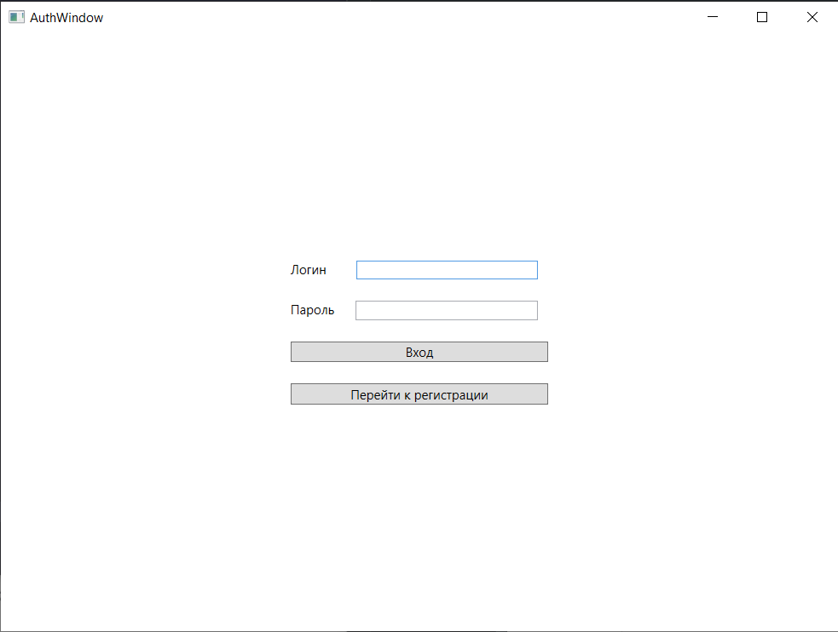
Переключение на регистрацию:
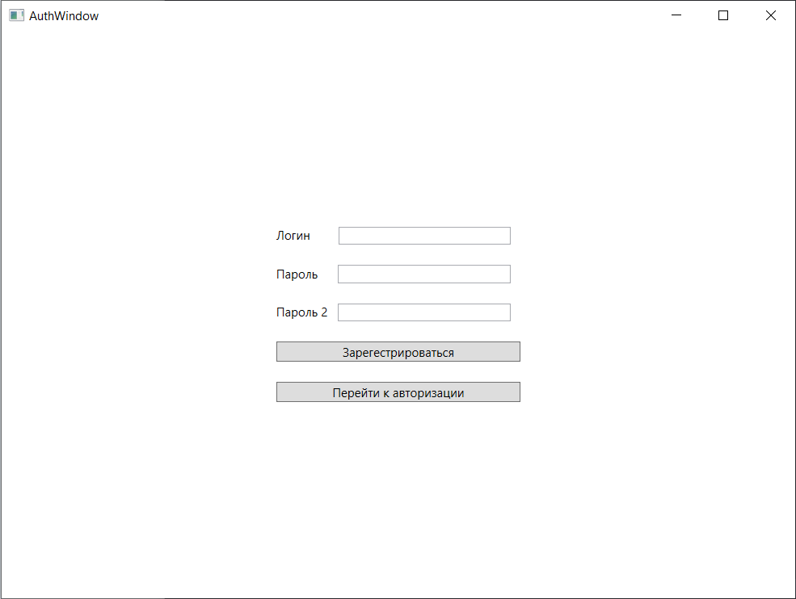
Проверка на пустой логин:
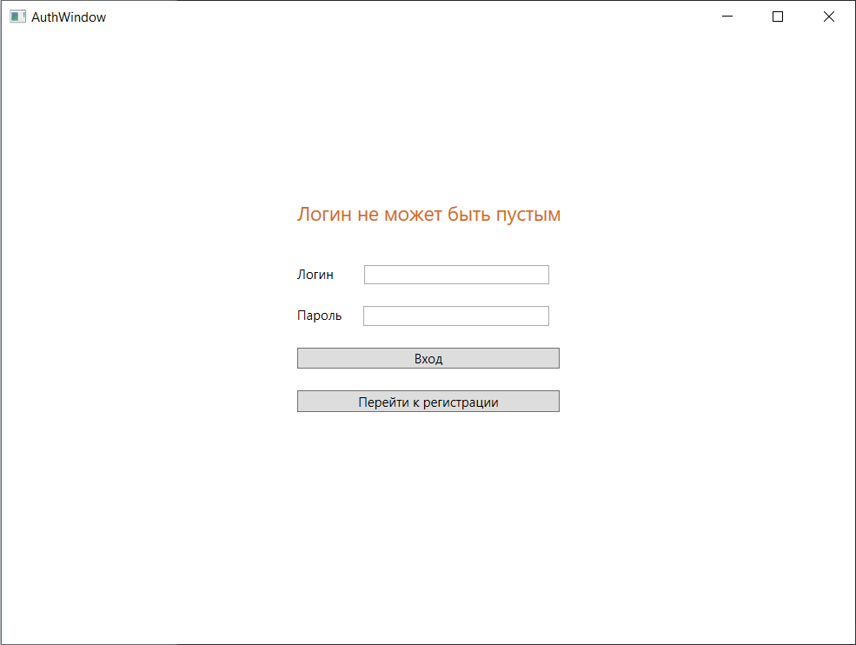
Проверка на пустой пароль:
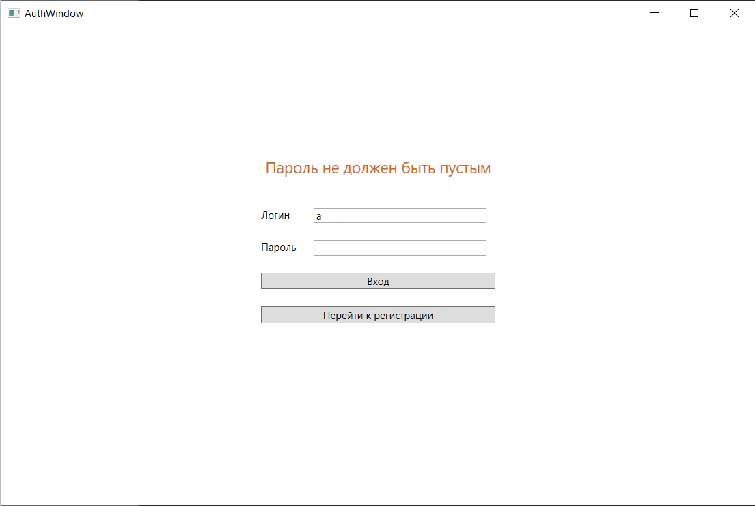
Вид программы от обычного пользователя:
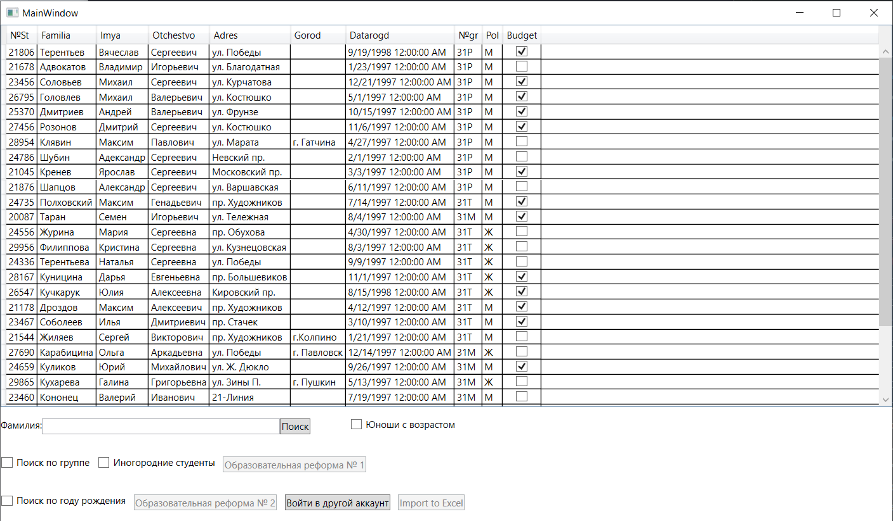
Демонстрация работы поиска:
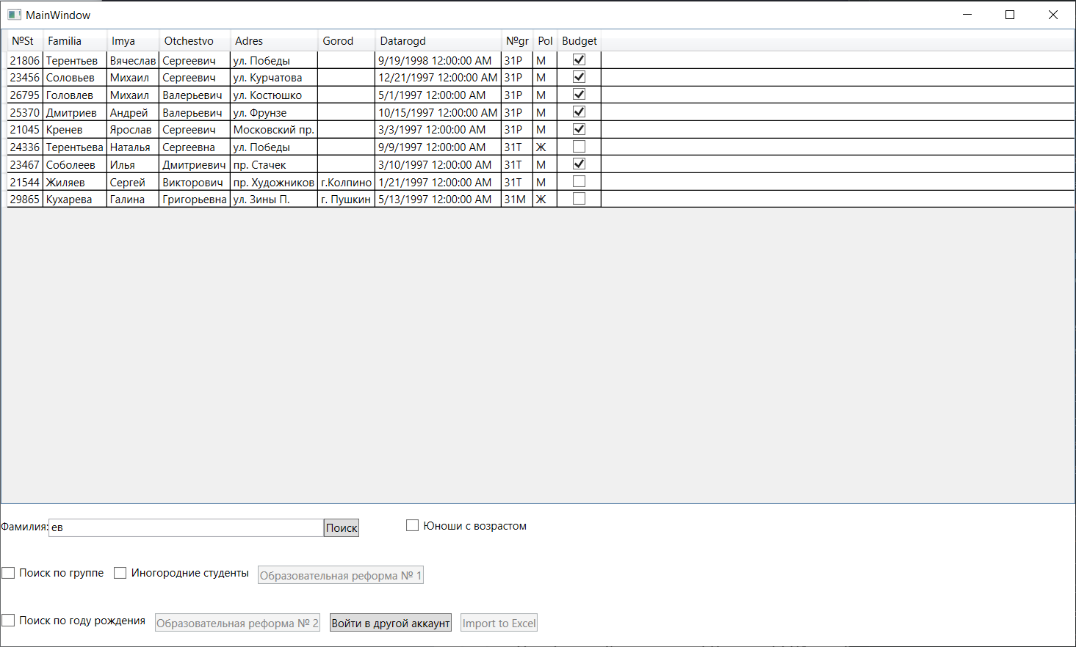
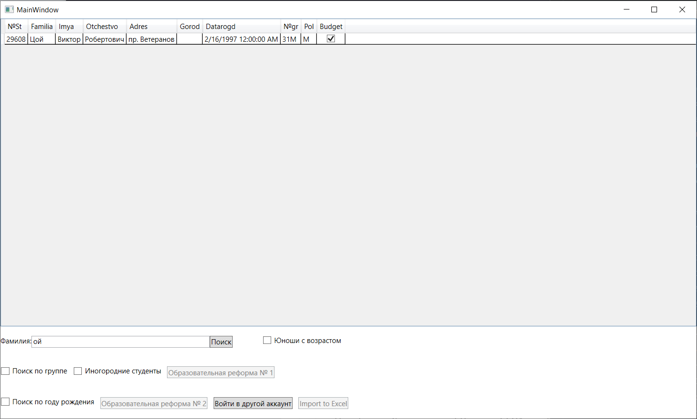
Демонстрация работы запроса возраста юнош:
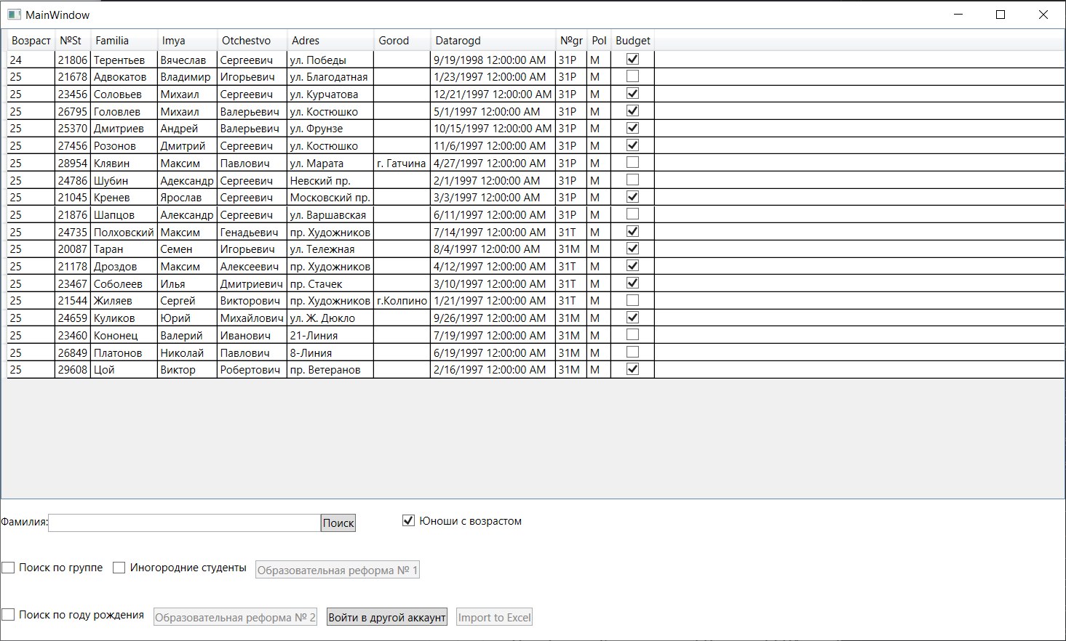
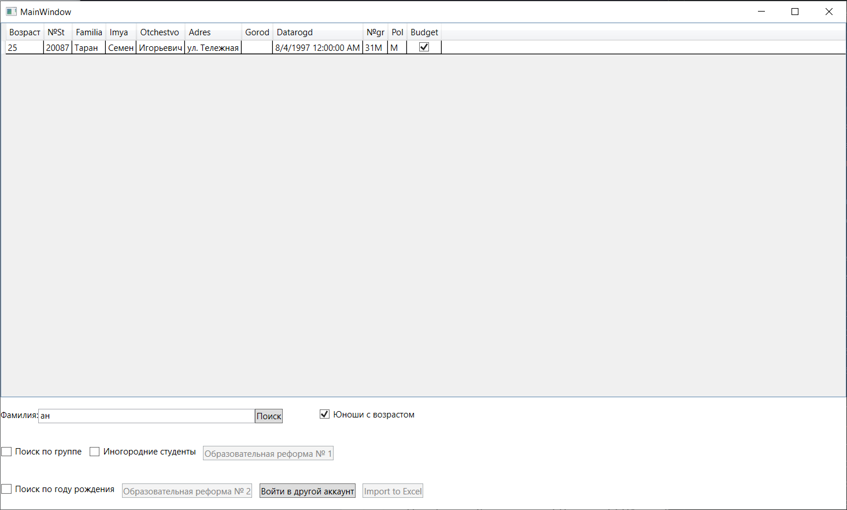
Демонстрация работы поиска по группе:
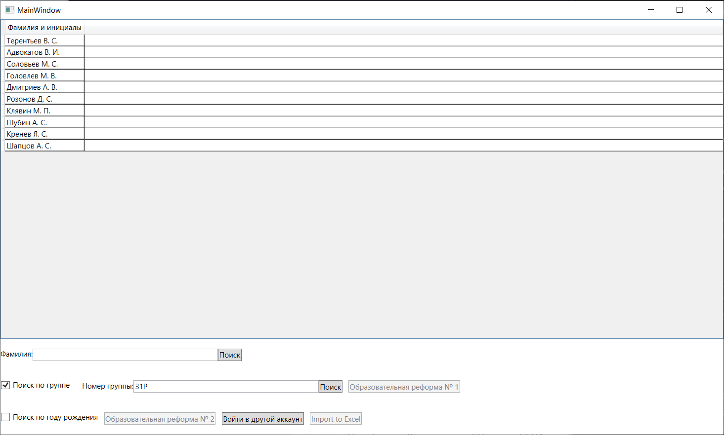
Демонстрация работы поиска иногородних студентов:
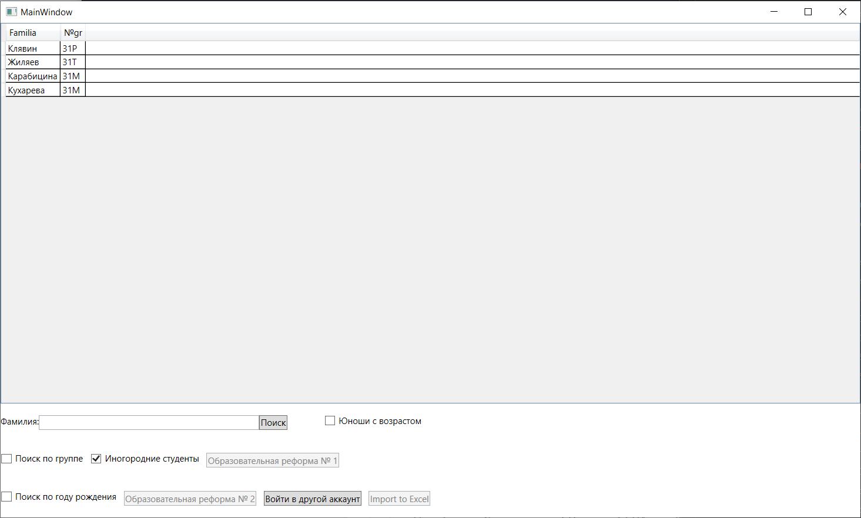
Демонстрация работы поиска по году рождения:
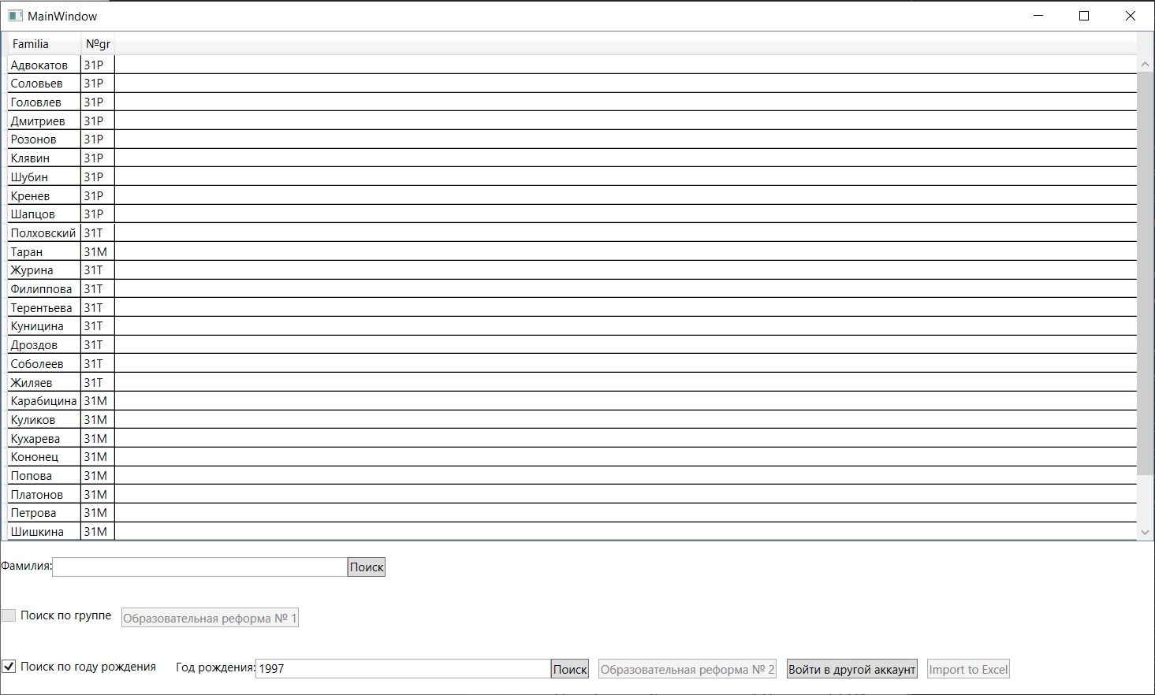
Проверки при регистрации:
- Логин уже существует
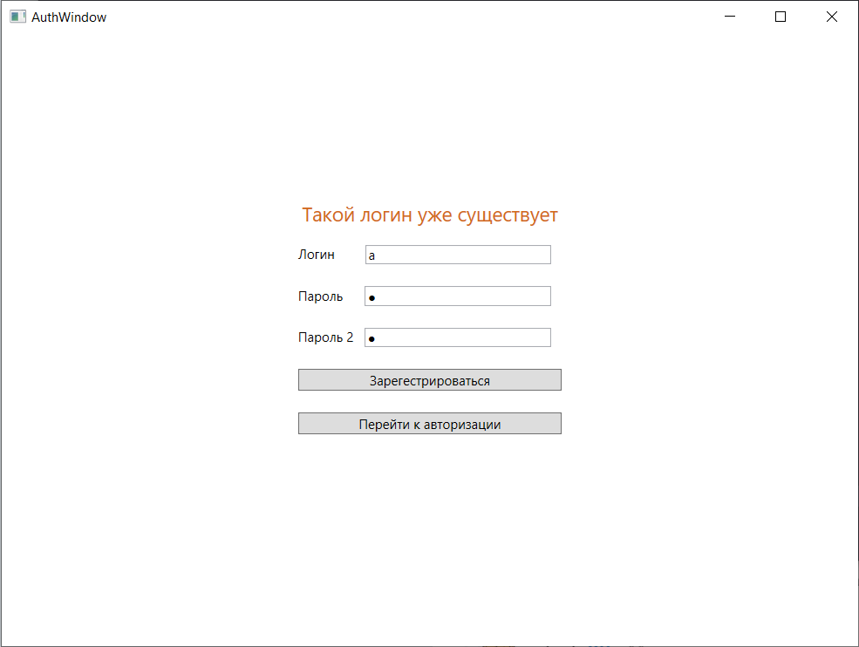
- Не совпадение паролей
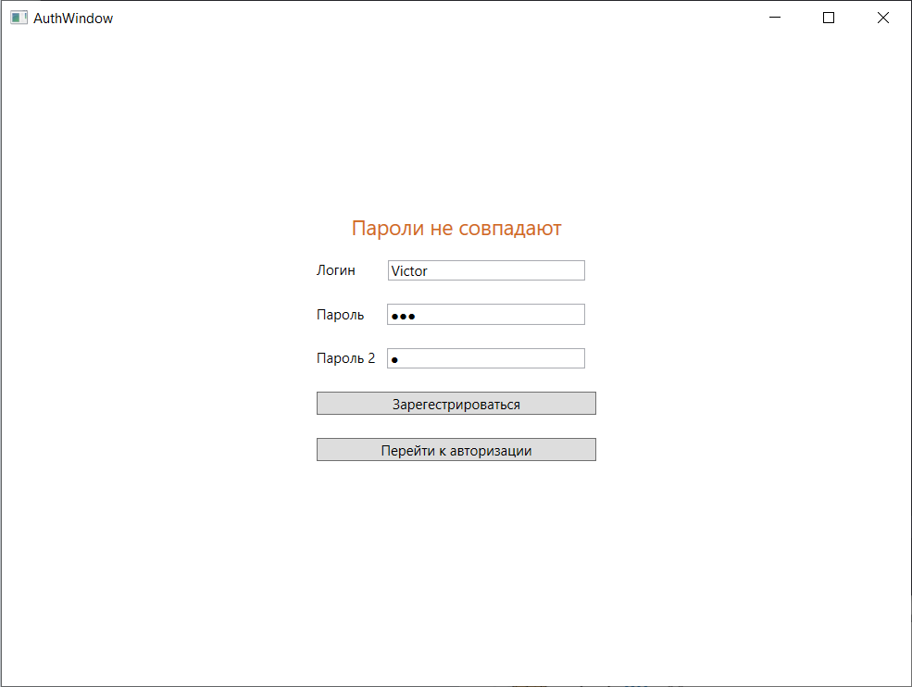
Демонстрация хранения данных:
- Пользователей
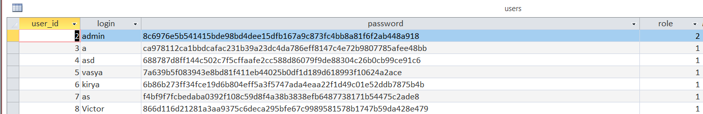
- Ролей
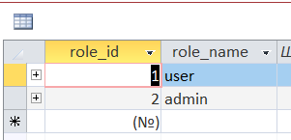
Демонстрация работы LOG'ов:
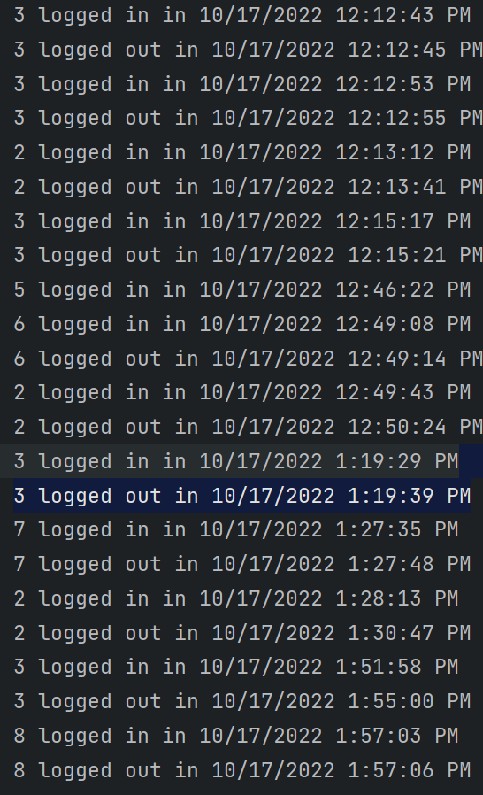
Вид программы от администратора и работы образовательных реформ:
- Образовательная реформа №1
Перемещение всех юношей без бюджета в Колпино и перевод их на бюджет
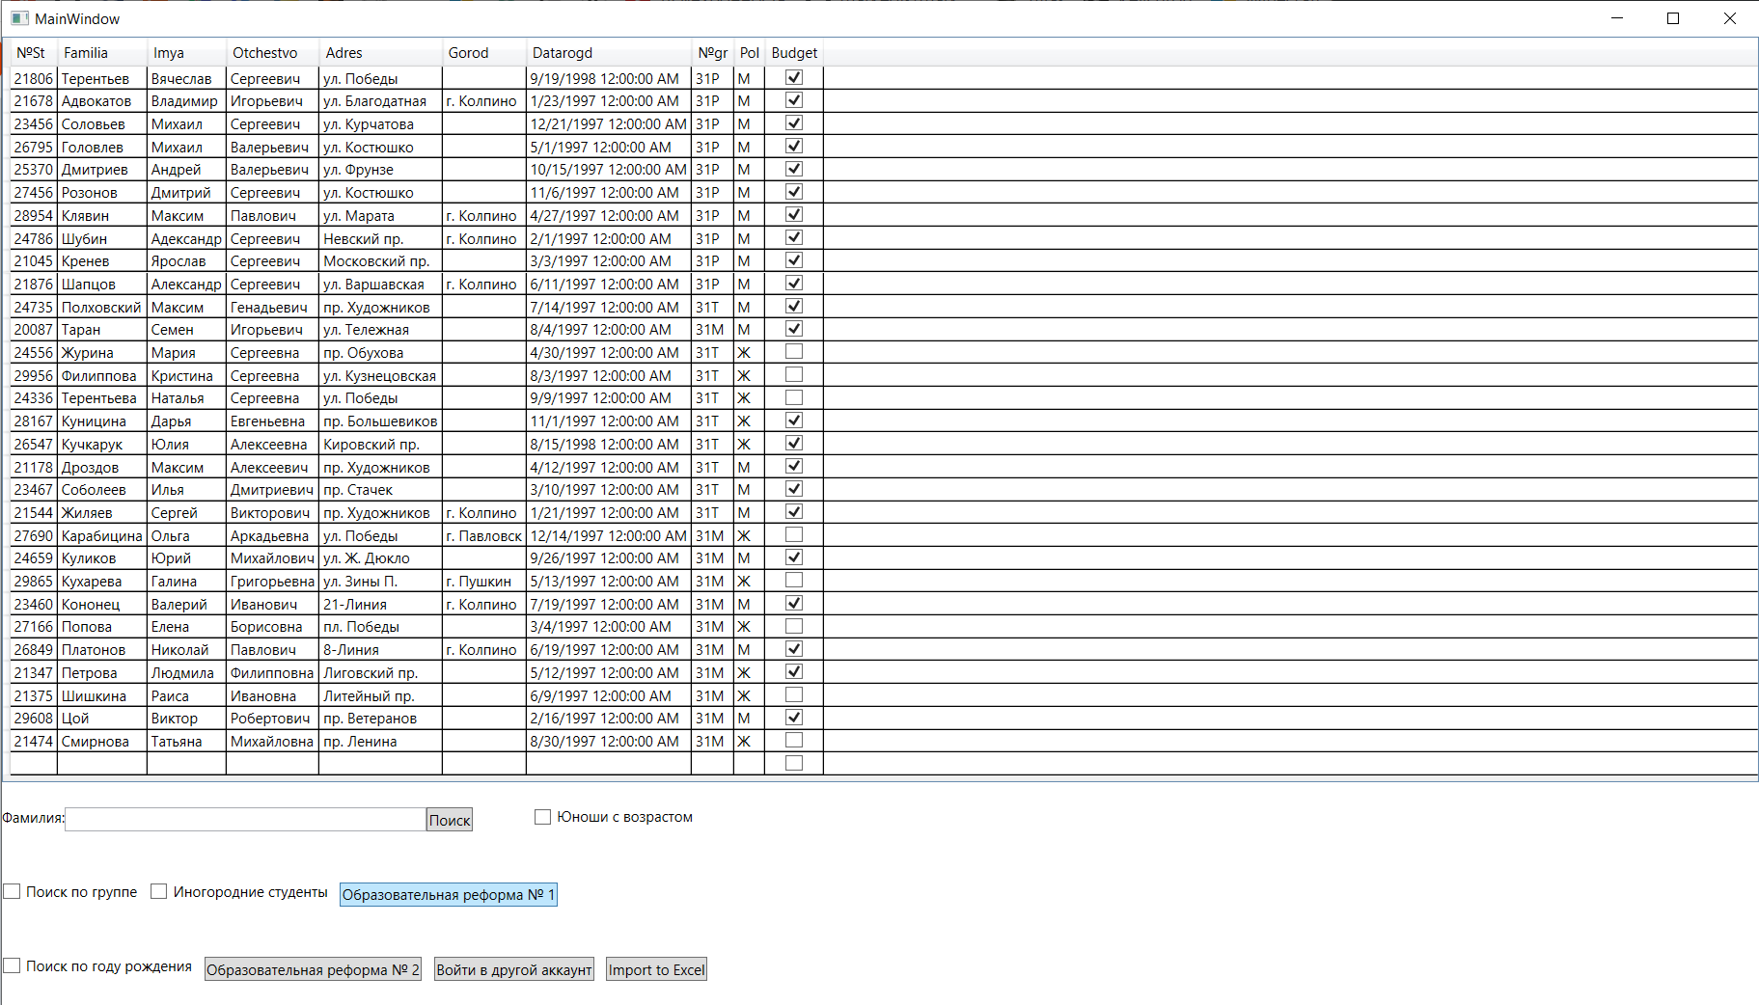
- Образовательная реформа №2
Отчисление всех с контрактной формы
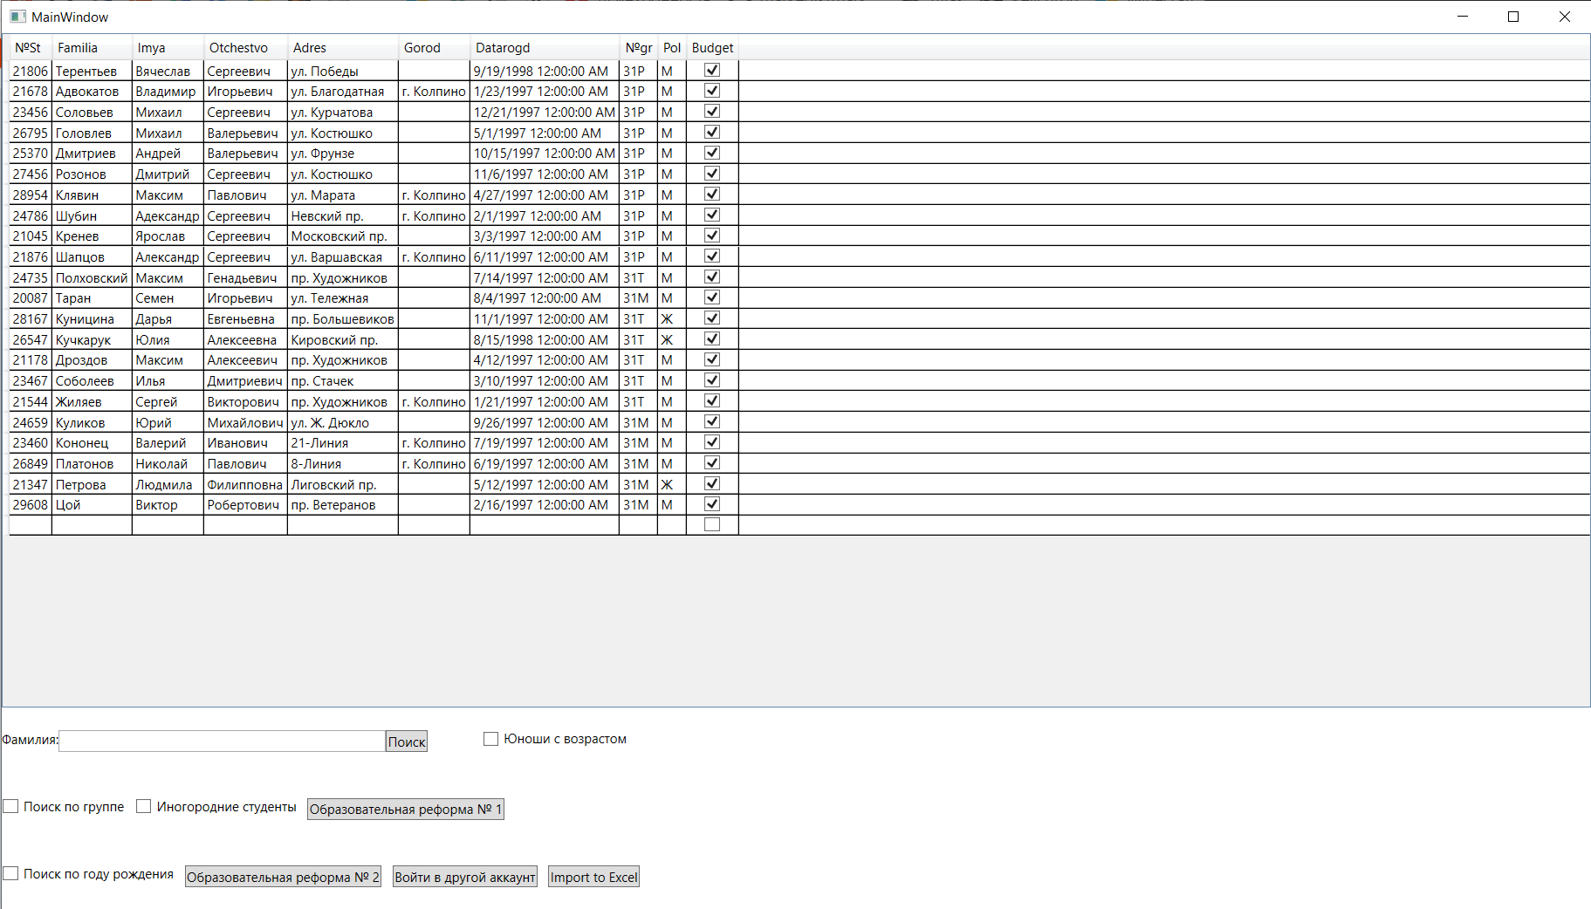
Демонстарция работы импорта в Excel:
